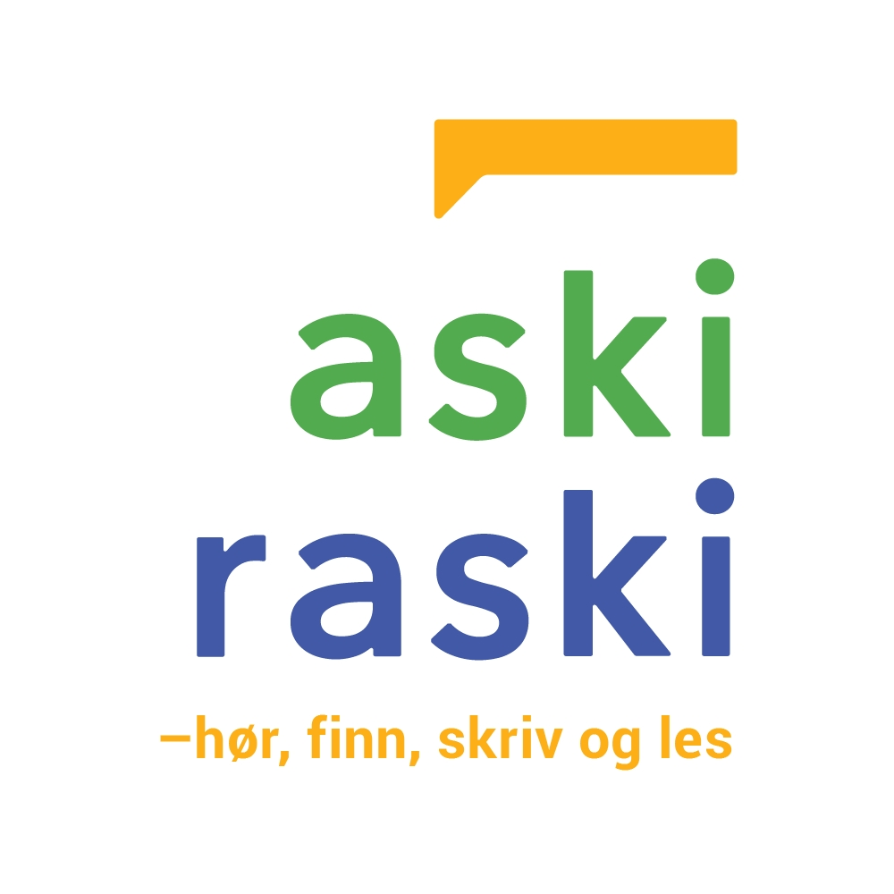
FAGFORNYELSEN 2020

3 mai

ASKI RASKI
Skrevet av: Ingrid Ask og Ingunn Vatshelle Bratberg

HVA ER ASKI RASKI?

Aski Raski+ er et databasert lesetreningsprogram som gir elevene øvelse i å avkode lyder, orddeler, enkeltord og setninger hurtig og rett. Avkoding er den tekniske delen av lesingen. For å ha full forståelse av en tekst, forutsettes det at en kan avkode ord automatisk. Programmet egner seg også godt som trening på orduttale.

Avkodings- og stavestrategier
Det finnes grovt sett tre måter å avkode eller stave et ord: Den logografiske, den fonologiske og den ortografiske. De fleste av oss bruker flere av disse strategiene – avhengig av ordet vi skal lese eller skrive.

 | Kjennetegn
Logografisk | Hurtig  og  unøyaktig | - Feil på småord  - Feil på endelser  - Mye gjetting ut fra kontekst  - Vansker med lange ord  - Vansker med nye ord, nonord  - Vansker med å avkode loddrette ord  - Avkoder ord med sammensatte grafem rett  - Avkoder/staver ord som bilder
Fonologisk | Seint  og  rett | - Avkoder en og en bokstav og setter sammen, syntese  - Staver ord ved å dele ordet i enkeltlyder, analyse,  - Avkoder stavelser og setter sammen, syntese  - Avkoder ordsegmenter og setter sammen  - Avkoder etter hvert ord på direkten, avkoder hurtigere
Ortografisk | Hurtig  og  rett | - Når en elev har gått gjennom fonologisk leseutvikling, vil mengdetrening føre til at ord avkodes hurtig og rett.  - Kan avkode alle typer ord uavhengig av kontekst.

Mange elever som strever med lesing strever fordi de ikke har en godt nok utviklet fonologisk strategi. De leser logografisk, gjetter på ordene de ser, leser ordbilder, og utelater endelser og småord. Disse leserne blir altfor ofte oversett langt opp i skolealder, fordi de leser hurtig og får med seg mye av innholdet i teksten. I arbeidet med Aski Raski holdes elevene fast i den fonologiske strategien frem til de er modne for å avkode ortografisk.

Oppgavetyper:
Det er fire oppgavetyper i AskiRaski: HØR, FINN, SKRIV og LES.

HØR ORDET og LES ORDET er nesten identiske.

HØR ORDET: Elevene kan høre alle lyder, orddeler og ord. LES ORDET: Elevene skal selv avkode alle lyder, orddeler og ord.
FINN ORDET: Eleven skal finne den lyden, orddelen, ordet eller setningen han hører.
SKRIV ORDET: Eleven skal skrive den lyden, orddelen, ordet eller setningen han hører.

NIVÅER:
Gjennom arbeidet med oppgavene arbeider elevene seg gjennom programmets nivåer, fra 0-7.
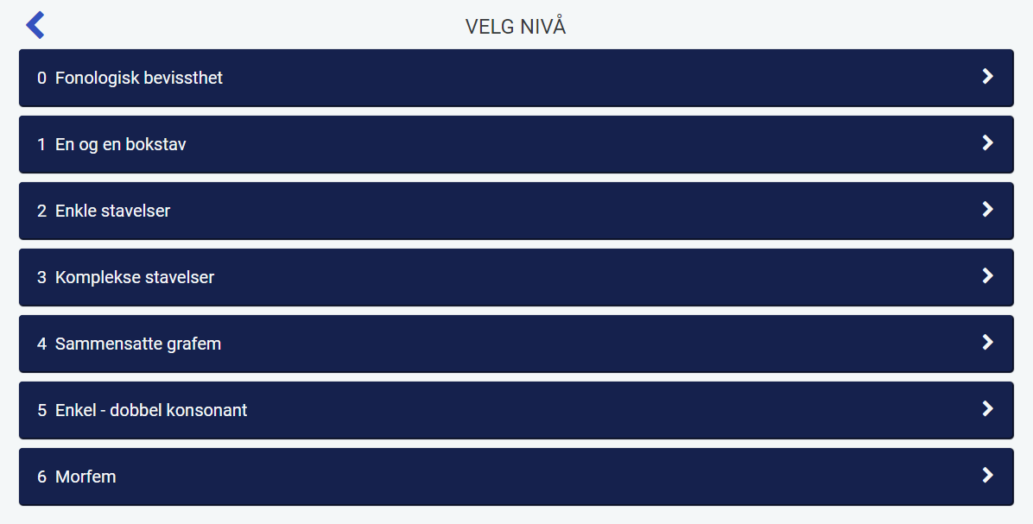
En elev som kan lese det høyeste nivået automatisert (leses ortografisk på 1 sekund), leser godt nok til å kunne tilegne seg kunnskap gjennom kompliserte tekster fra ulike fagområder.

FAGFORNYELSEN:
Hvordan møter arbeid med Aski Raski målene i de nye fagplanene?

GRUNNLEGGENDE FERDIGHETER
I fagfornyelsen beholdes de grunnleggende ferdighetene fra K06; Å kunne lese og Å kunne skrive. Det er disse grunnleggende ferdighetene Aski Raski hjelper elevene med å oppnå.

TVERRFAGLIGE TEMAER
De tverrfaglige temaene skal gå igjen i alle fag i skolen. I Aski Raski ser vi at et par av temaene favner mye av det vi sikter mot å oppnå.

Demokrati og medborgerskap
I norsk handler det tverrfaglige temaet demokrati og medborgerskap om å utvikle elevenes muntlige og skriftlige retoriske ferdigheter, slik at de kan gi uttrykk for egne tanker og meninger og delta i samfunnsliv og demokratiske prosesser(….) (hentet fra Udir). Arbeidet med Aski Raski handler i stor grad om å finne de elevene som ikke har hatt en tilstrekkelig leseutvikling, og å hjelpe dem videre. Dersom alle skal kunne delta i en demokratisk prosess som beskrives her, må man finne dem, og hjelpe dem der de er.

Folkehelse og livsmestring
I norsk handler det tverrfaglige temaet folkehelse og livsmestring om å utvikle elevenes evne til å uttrykke seg skriftlig og muntlig. Dette gir elevene grunnlag for å kunne gi uttrykk for egne følelser, tanker og erfaringer, noe som er viktig for å håndtere relasjoner og delta i et sosialt fellesskap(….) (hentet fra Udir). Aski Raskis nivådelte, ikke trinndelte oppbygging gir alle elever mulighet til å jobbe med "det samme" selvom de ikke trenger de samme utfordringene. Det er ikke synlig hvor elevene jobber, og det er enkelt for lærer å differensiere. Dette gjør at mye styrkning og spesialundervisning kan flyttes tilbake inn i klasserommet, samt at en tidlig innsats her vil sikre færre elever som trenger disse tiltakene. Å delta i det sosiale fellesskapet klassemiljøet er gir styrkede relasjoner og selvbilde.

KJERNEELEMENTER
Norskfaget har flere kjerneelementer, og Aski Raski møter i hovedsak tre av disse.

Tekst i kontekst
Gjennom selvstendig og veiledet arbeid i programmet blir elevene nøyaktige og effektive avkodere, som gir dem tilgang til de tekstene de skal møte i løpet av skolegangen og i vårt tekstbaserte samfunn. Programmet er fullverdig utviklet på både bokmål og nynorsk, som gir elevene trening i å lese ord og setninger på sidemål så vel som hovedmål.

Skriftlig tekstskaping
På samme måte som for kjerneelementet tekst i kontekst handler arbeidet i Aski Raski om å gi elevene det grunnlaget de trenger for å bli effektive tekstskapere. Gjennom spesifikk trening i å stave ord og setninger, og trening på ulike rettskrivingsregler, får elevene overskudd til å fokusere på innhold og mottakeren for teksten de skal skape.

Språket som system og mulighet
I Aski Raski er alle orddeler, ord og setninger bygget opp i et system ut fra ulike fonemer og orddeler, og vanskegraden på disse. Dette har lenge vært en fanesak for oss i Aski Raski – å gi elevene tilgang til systemet i språket, å hjelpe dem å se sammenhengene.

KOMPETANSEMÅL
Det er også i de nye læreplanene mange kompetansemål, særlig på de laveste trinnene, som dreier seg om den første lese-og skriveopplæringen. Heldigvis. Under følger en trinnvis oversikt over de kompetansemålene du får helt eller delvis dekket gjennom systematisk arbeid i Aski Raski.

Årstrinn | Kompetansemål
Etter 2. årstrinn | - Mål for opplæringen at eleven skal kunne  - - låne og lese bøker fra biblioteket  - - leke med rim og rytme og lytte ut språklyder og stavelser i ord  - - trekke bokstavlyder sammen til ord under lesing og skriving  - - lese med sammenheng og forståelse på papir og digitalt og bruke enkle - strategier for leseforståelse  - - utforske eget talespråk og samtale om forskjeller og likheter mellom talespråk og skriftspråk skrive tekster for hånd og med tastatur  - - bruke store og små bokstaver, punktum, spørsmålstegn og utropstegn i tekster og samtale om egne og andres tekster  - - skrive tekster for hånd og med tastatur
Etter 4. årstrinn | Mål for opplæringen at eleven skal kunne  - - lese og lytte til fortellinger, eventyr, sangtekster, faktabøker og andre tekster på bokmål og nynorsk og i oversettelse fra samiske og andre språk, og samtale om hva tekstene betyr for eleven  - - lese tekster med flyt og forståelse og bruke lesestrategier målrettet for å lære  - - utforske forskjeller og likheter mellom skriving på hovedmål og sidemål  - skrive tekster med funksjonell håndskrift og med tastatur  - - bruke komma og andre skilletegn i tekster
Etter 7. årstrinn | Mål for opplæringen at eleven skal kunne  - - lese lyrikk, noveller, fagtekster og annen skjønnlitteratur og sakprosa på bokmål og nynorsk, svensk og dansk og samtale om formål, form og innhold  - - bruke lesestrategier tilpasset formålet med lesingen  - - skrive tekster med funksjonell håndskrift og med flyt på tastatur  - - skrive tekster med tydelig struktur og mestre sentrale regler for rettskriving, ordbøying og tegnsetting  - - prøve ut skriving av tekster på sidemål
HVA MED ELEVER SOM ER ELDRE ENN 7.TRINN?
For elever på ungdomsskolen, videregående skole eller i voksenopplæringen vil det i stor grad være disse kompetansemålene som er relevante å jobbe med dersom de ikke har hatt en tilfredsstillende lese- og skriveutvikling tidligere i skoleløpet.

Elevene kan kartlegges på det årstrinnet man tror de leser på, og tiltaksplaner vil bli tilgjengelige basert på resultatene av denne kartleggingen.

